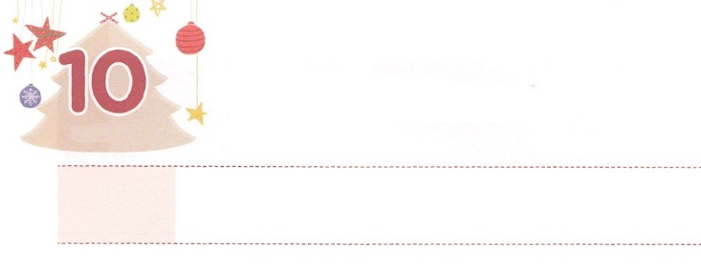

かみのくにを　まちなさい

**げつようび**

イエスはしみをけた、の、らにわれて、ののことをり、くのかなをもって、ごがきていることをたちにされた。

**１３**

のどもはののにいます。ですから、もするがありません。のでものをすることができるからです。たちは、イエスがわれたみことばをえなければなりません。それは、のえである「のをちなさい」というです。

のは、のどものすべてのをってくださっています。なるは、たちのいのちのをって、みことばでいておられます。なるであるイエス・キリストは、たちにむのろいをしてくださいました。なるは、たちのさをごで、でともにおられます。そして、のいをってしてってくださいます。また、やみのをってすまでくださいました。これがののです。

のがむからのどもにくださったをにいてりでわいましょう。のされたなによってのがむでしょう。

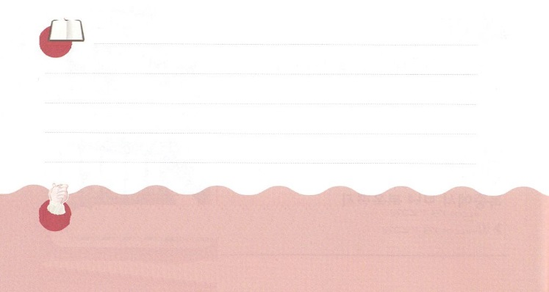

**きょうのみことば**

、ありがとうございます。のとのをわって、すべてのやみのがれるのをわうようにけてください。きておられるイエス・キリストのおによっておりします。アーメン

**きょうのいのり**

レムナントリーダー修練会2講│2018.7.25

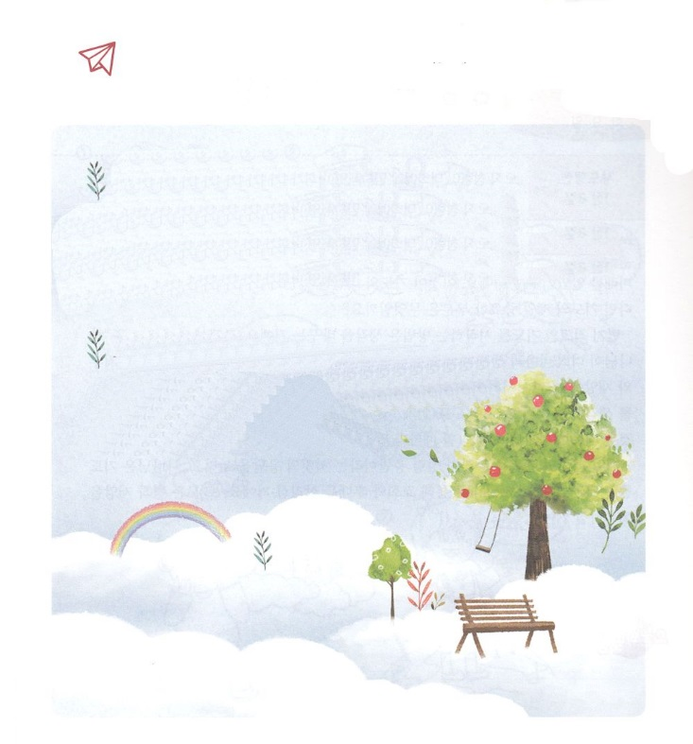

ちょっと

の（　　　）にことばをれて、のをわうりを

めましょう。

ローマ14:17のみことば

なぜなら、のはみいのことではなく、

（　　　）と（　　　　　）とによる

（　　　　）だからです。

Iコリント4:20のみことば

のは（　　　　　　）にはなく、

（　　　）にあるのです。

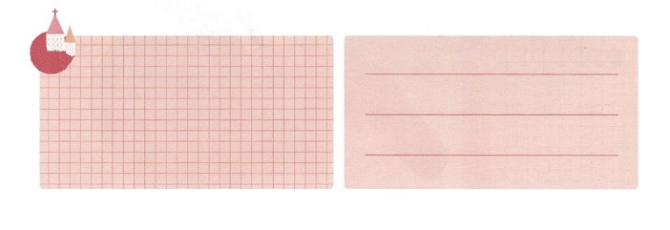

**きょうのでんどう　　　　　　　　　　う　　　　　　　　　　　　　　　　　　　　　　　　する**

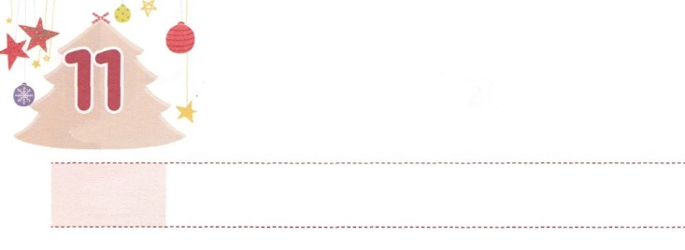

せいれいの　みたしを　あじわおう

**かようび**

**18**

しかし、があなたがたのにまれるとき、あなたがたはをけます。そして、エルサレム、ユダヤとサマリヤの、およびのてにまで、わたしのとなります。

のレムナントは、うことなくしました。そして、そののリーダーになりました。をっていたからです。これが、りのをるのわうです。それなら、りのなはでしょうか。

のりをはじめるは、まず、えをえることです。ですから、パウロは「があなたたちのといをられる」といました。まわりをせば、くのがのろいとわざわいにって、だんだんんでいっているということをるようになるでしょう。こののえであるキリストをうことがりです。また、いつもどこでも、みことばをいてることもりです。このことをけているならばのたびにえをつけるようになります。

、りのをわいながら、のたしというサミットのえをわいましょう。はりをやめないレムナントをして、とをかされるでしょう。また、すべてのとわざわいをいやされるでしょう。



**きょうのみことば**

、ありがとうございます。キリストをって、って、にすることができますように。これからは、のたしによって、すべてのことをかすようにけてください。きておられるイエス・キリストのおによっておりします。アーメン

**きょうのいのり**

レムナントリーダー修練会3講│2018.7.26

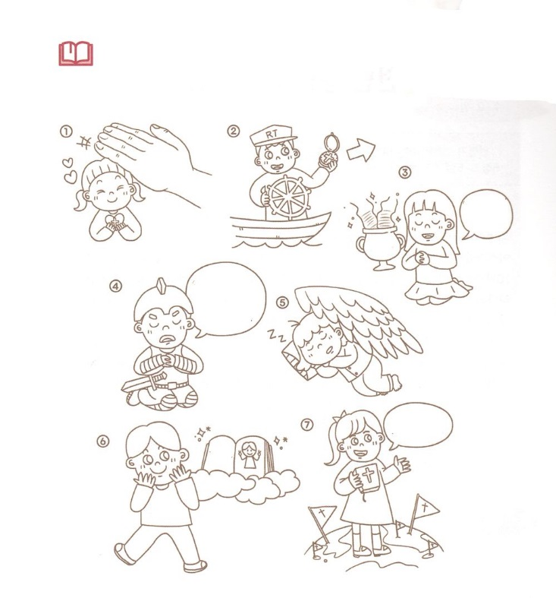

のどもがける７つのにをぬりながら

のたしをめるりをよくえながらしましょう。

　　わたしは

　　のども

みことばを

しよう

イエス・

キリストの

によって

おいのりします

の

イエス・キリストのによって

じる。やみの

はれれ！

イエスは

キリストです！

いのちの



**きょうのでんどう　　　　　　　　　　う　　　　　　　　　　　　　　　　　　　　　　　　する**

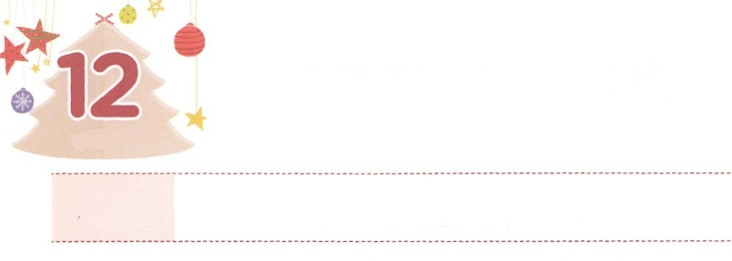

１０００ねんの　こたえの

　　　　　　しゅじんこう

**すいようび**

をくし、をくし、をくして、あなたの、をしなさい。がきょう、あなたにじるこれらのことばを、あなたのにみなさい。

**65～6**

がえたイスラエルのにとって、のだったエジプトが、のろいの、のになりました。そのとき、はレムナントのモーセをイスラエルのとしててられました。そして、イスラエルのがのをすることができるように、モーセをしてエジプトの１０のわざわいを１０のにえるみわざをせてくださいました。に、の（キリスト）をることによるなへといてくださいました。そして、をえて、のにいながら、でもがともにおられ、かれるをしました。

そのようなある、モーセがのカナンので、イスラエルのにのみことばをえました。カナンにるに、ずっていなければならないをえたのです。このみことばをとしてったレムナントは、ヨルダンをえて、エリコのをすになりました。また、とをめるみわざとアナクのをすることにいられました。こののれがにもしました。どんなでも、をれば、がのえのとしてててくださるでしょう。そのとき、サタンはれて、がともにおられるをしてあかしするようになるでしょう。



**きょうのみことば**

、ありがとうございます。きょうも、のののにいるようにいてください。きておられるイエス・キリストのおによっておりします。アーメン

核心訓練メッセージ│2018.7.28

**きょうのいのり**

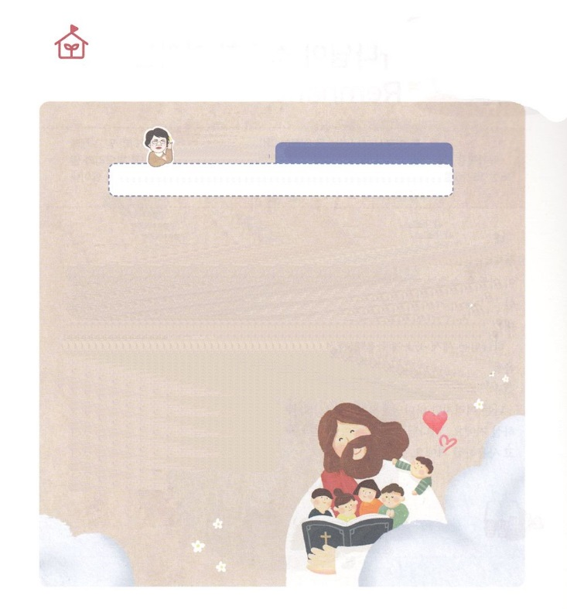

のみはなんでしょうか

　　　　　パク・ウヨン

　　　　、なやんでいます　21のの7の！

のをどうすればることができますか。

どもでもることはできるのでしょうか

とは、がじられたのこと、すなわち、だけができること、がまれたがみことばでこえるようになることです。とはありません。くてもることができます。は、のとする、いままでしたこと、がなことのにされていることがいです。

に「はなんのためにまれてきたのですか。をばせるどのようなことのためにまれてきましたか」というをしながら、みことばをみましょう。ののみことば、＜どものりの＞のみことば、をみましょう。また、をて、のと、いままでのので、にたくさんされていること、よくできてほめられることはなにかもしましょう。

はみことばです（ヨハネ1:1-3）。ですから、にいたようにみことばをんでするとき、をらせてくださいます。

また、をしてこえるようにして

くださったり、のたちとのをしても、

させてくださるでしょう。

きょうから、みことばをむとき、と

にるみことばに、アンダーラインをいて

おいて、くりかえしみましょう。みことば

きていて（ヘブル4:12）のは

なにからせてくださるでしょう。

なやんでいます



**きょうのでんどう　　　　　　　　　　う　　　　　　　　　　　　　　　　　　　　　　　　する**

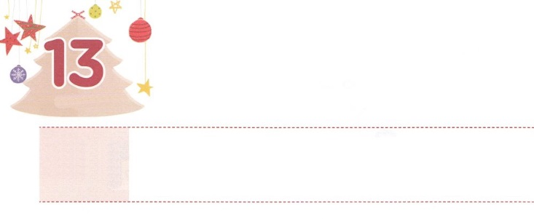

かみさまが　たいせつに　おもわれる

　レムナント

**もくようび**

それから、イエスはらにこうわれた。「にてき、すべてのられたに、をべえなさい。じてバプテスマをけるは、われます。しかし、じないはにめられます。

**マルコ**

**1615～16**

やなど、にをあたえるなのまわりには、いつもらをするがいます。もしものに、いもしないようななことからるためにです。くのが、らをにするために、らなければならないがじます。しかし、がごになるときにくてなはにいます。のいをにおいて、３つの（のみことば、り、）のでとともにいるレムナントです。

は、のあちこちにいるをったレムナントに「すべてのにをえなさい」というを、イエスをして、いとしてえられました。たちにはがないのをごじなので、をえるとわれました。は、をってえるレムナントをてることをばれます。

はまだいのですが、はレムナントののにいるをしてにをえられるでしょう。のをとしてるならば、が、していてくださるでしょう。



**きょうのみことば**

、ありがとうございます。にをくださり、また、このをにえるレムナントのをくださったので、それをいりわうようにいてください。きておられるイエス・キリストのおによっておりします。アーメン

インマヌエル教会聖日2部│2018.7.29

**きょうのいのり**

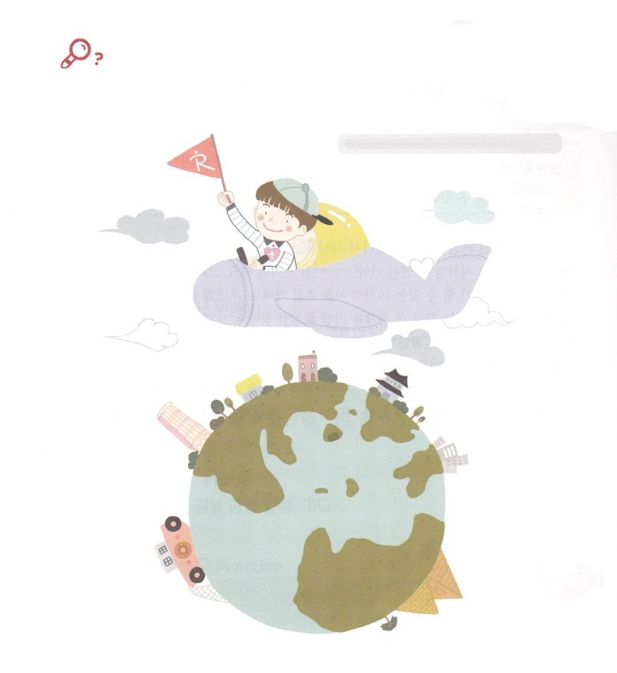

かくれている

をさがそう

がをしてにがあかしされるというを

くださいました。れたを７つつけながらそのを

しましょう。

　　　　　　　　　　　　スプーン、バナナ、ドーナッツ、えんぴつ、

　　　　　　　　　　　　ハート、おにぎり



**きょうのでんどう　　　　　　　　　　う　　　　　　　　　　　　　　　　　　　　　　　　する**

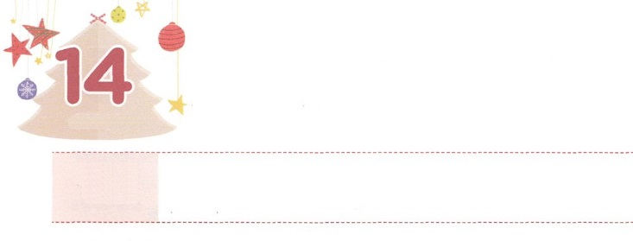

じんせい　さくひん

**きんようび**

イエス・キリストの。これは、すぐにこるはずのをそのしもべたちにすため、がキリストにおえになったものである。そしてキリストは、そのいをわして、これをしもべヨハネにおげになった。

**11**

のくださったなをらないので、のにきな危機がれました。たちは、このとき、すべてのことをキリストではじめる（Covenant）をつけなければなりません。そうすれば、はをおいてたちにできるビジョン（Vision）をくださるでしょう。たちのとわないこともあるかもしれませんが、たちにあるもきなを、もな（Dream）としてらなければなりません。そして、このにかって、みことばをしてりでイメージ（Image）をけばいのです。は、このビジョンとにかってに（Practice）できるようにをえてくださるでしょう。

そうすれば、たちはにあるすべてのとをもってをつくることができます。これからは、ののであるサミットになって、をいやすをわうことにしましょう。



**きょうのみことば**

、ありがとうございます。、ビジョン、、イメージ、をって、をたしかに、はっきりとつくることができるように、５つの（、、、、）をください。きておられるイエス・キリストのおによっておりします。アーメン

**きょうのいのり**

第２１次世界レムナント大会1講│2018.8.1

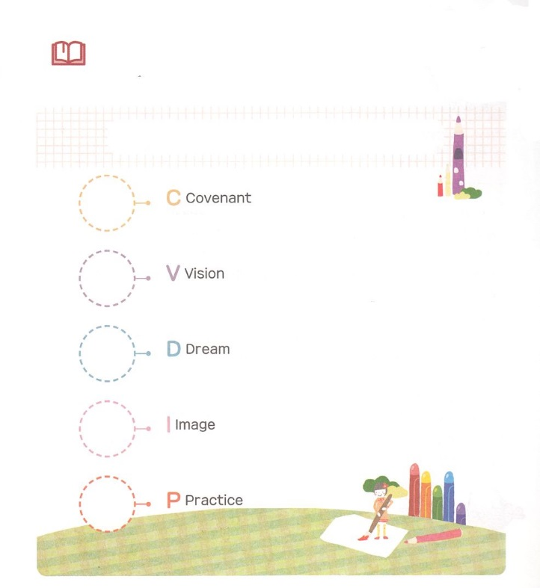

である、の、パパやママに

ってもらえるように、だけのC. V. D. I. P. をいて

カードをって、しましょう。

するもの：はがきのきさのあつい、はがきをかざるいろいろな

＊するものをもってだけのCVDIPをいたはがきをろう

　　　　であるイエス・キリスト

　　　　の、、でしたの

　　　　ができること、もできること、だけができること！

　　　　がっているみことば、り

　　　　　さぁ、！

みことばを

しよう



**きょうのでんどう　　　　　　　　　　う　　　　　　　　　　　　　　　　　　　　　　　　する**

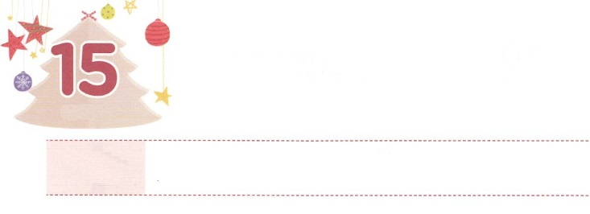

ぎのう　さくひん

**どようび**

ヨハネは、のことばとイエス・キリストのあかし、すなわち、のたすべてのをあかしした。

**1２**

のには、のがいます。それは、をじると、じないです。をじるのにも、をっていると、らないがいます。をっているのでも、をっていると、らないがいます。をべれば、をっていたは、をかすになりました。に、をらなかったは、なをりました。

のどもであるたちはをっています。それは、をかすがあるというです。はきているみことばに従いながら、のをけばいのです。そうすれば、がくださったことがになって、いつのまにかなをるようになるでしょう。がくださるをるようになるのです。そのときから、のたびににみことばがきるようになるでしょう。そのをかなえるためににつをしてむようになります。そのようにしていると、と、がくださる、ただ、、のでをかすをつようになります。は、そのでをかすをつくるきにをいてくださるでしょう。



**きょうのみことば**

、ありがとうございます。のので、タラントをすることができますように。そしてをかすをすがえられますように。きておられるイエス・キリストのおによっておりします。アーメン

**きょうのいのり**

第２１次世界レムナント大会２講│2018.8.2

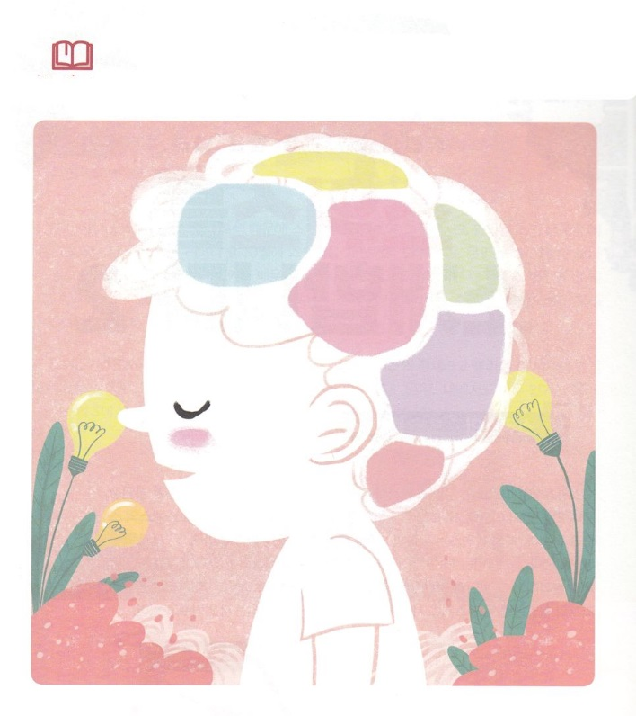

みことばを

しよう

のえが、タラントとをつけることにつながります。

のにあるえの「ふきだし」に、ことばをいて

えているをしましょう。



**きょうのでんどう　　　　　　　　　　う　　　　　　　　　　　　　　　　　　　　　　　　する**